Дата проведения 22.10.20.

2 пара

Группа 11а

Срок сдачи: следующая пара по расписанию

Задание: законспектировать, построить графики функции

**Тема: Степенная функция**

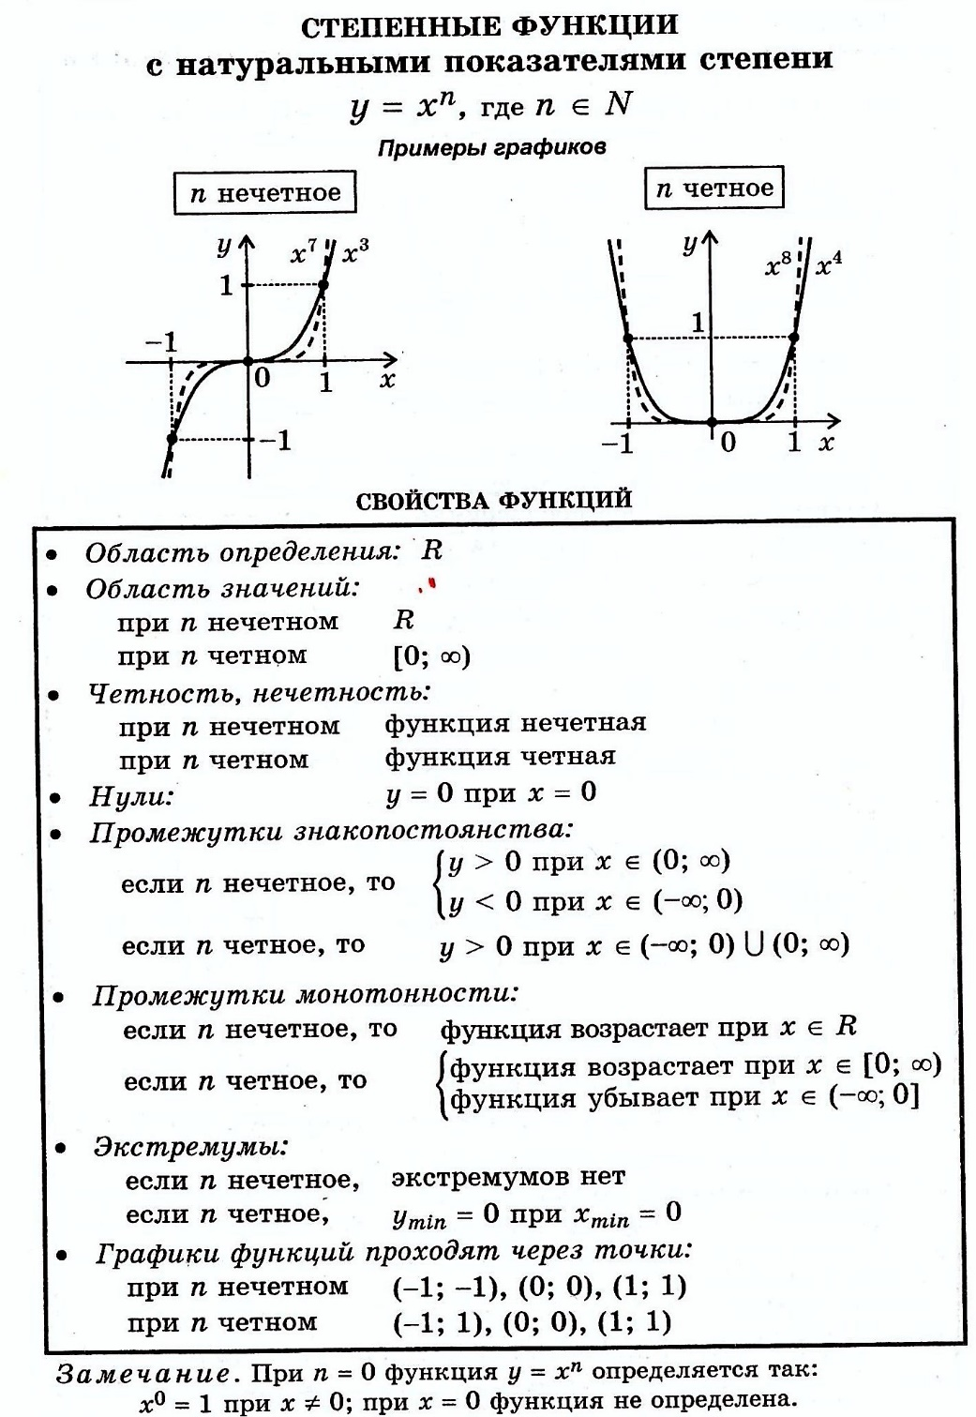

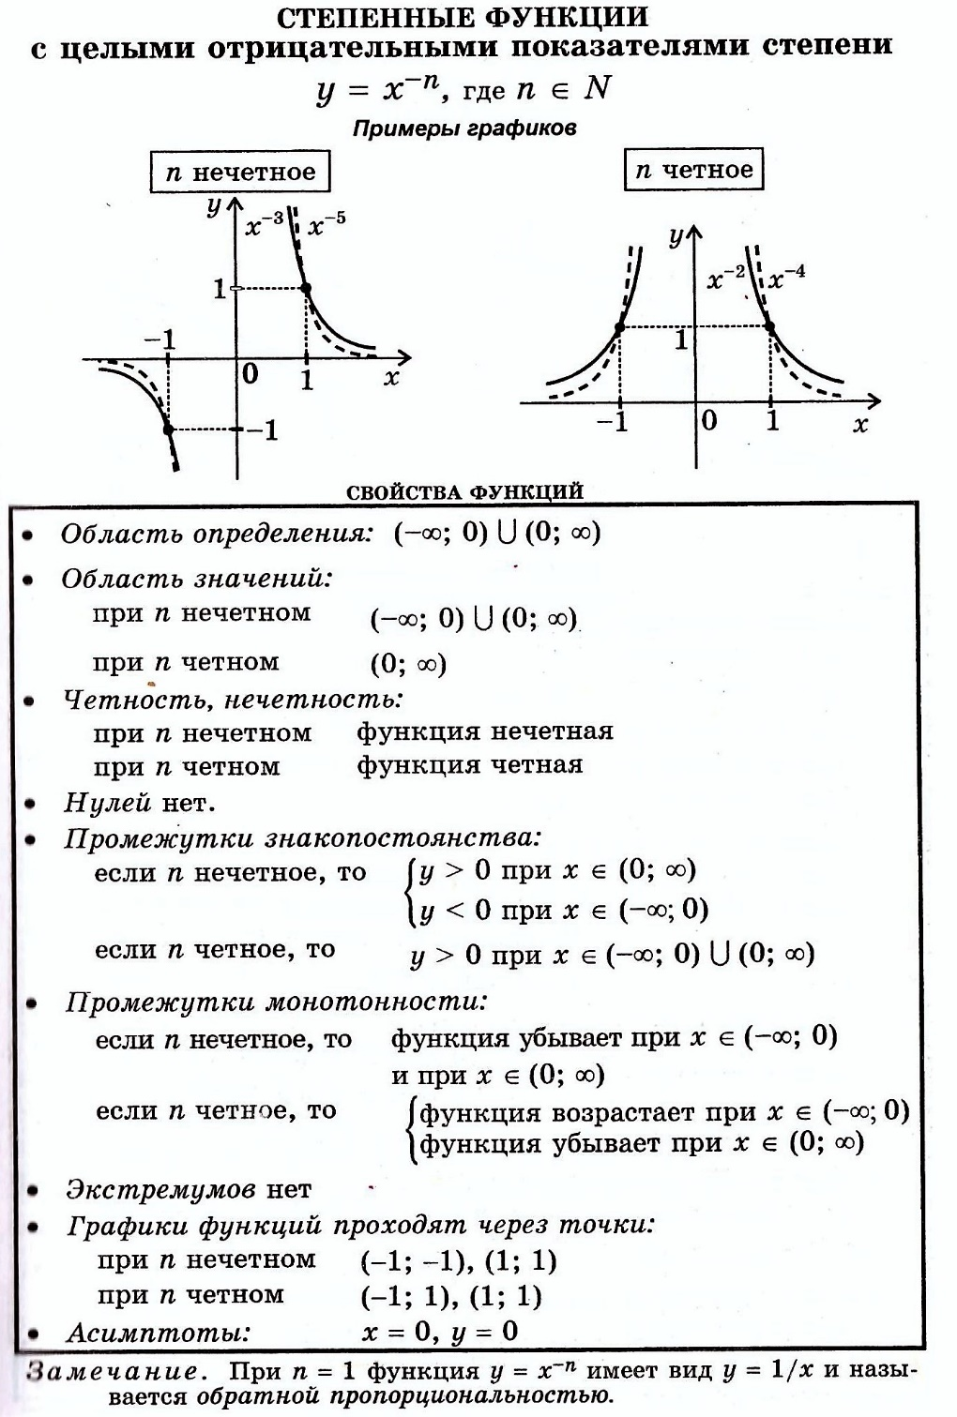

**Практическая работа**

**Построить графики функций**

Законспектировать и построить графики в рабочую тетрадь, проверка конспектов на паре по расписанию. **На электронную почту не отправлять.**